УБРАТЬ РЕКЛАМНЫЙ Листья золотые падают, летят,
Проект «Золотая Осень»
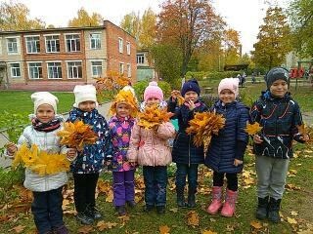
Листья золотые устилают сад.
Много на дорожках листьев золотых,
Мы букет хороший сделаем из них,
Мы букет поставим посреди стола,
Осень золотая в гости к нам пришла.
Е.Благинина

Автор Телушкова А.В.
МБДОУ №15 « Детский сад комбинированного вида»

Тип проекта: познавательно-творческий
Классификация проекта: краткосрочный (3 осенних месяца).
Участники проекта: дети старшей группы, родители, воспитатели группы, музыкальный руководитель, логопед.
Образовательные стандарты:
- активизация познавательной деятельности, развитие речи детей;
- развитие экологического мышления у детей (воспитывать гуманное отношение ко всему живому, учить правильному поведению в природной среде, закладывать основы экологической культуры личности, способствовать осмыслению разных аспектов взаимодействия человека с природой);
- развитие творческого воображения в процессе художественной деятельности.
Актуальность проекта:
Проблема экологического воспитания является в настоящее время актуальной. Именно поэтому, так важен начальный этап дошкольного обучения, когда дети получают первые знания о культуре взаимоотношений с природной средой. Формированию бережного отношения к природе способствует ее эстетическое восприятие. Уже доказано, что наиболее полно и отчетливо воспринимается и запоминается ребенком то, что больше всего затронуло его эмоционально, что было ему интересно. Данный проект стимулирует детей грамотно оформлять в речи свои суждения, умозаключения, включать воображение, память для создания образов, ритмично выполнять движения, эмоционально окрашивать свое отношение к происходящему. Что позволит расширить и систематизировать знания детей об изменениях происходящих осенью в растительном и живом мире, о взаимосвязи в изменении погоды и одежды людей, труда.
Краткое содержание проекта. Данный проект может быть использован в работе с детьми 5-7 лет на образовательной деятельности по развитию речи, по ознакомлению с окружающим миром, по ознакомлению с художественной литературой, по изобразительной деятельности. Структура и содержание проекта отражает его познавательную направленность. Предлагаемые детям задания ориентированы на выражение детской инициативы, проявление которой необходимо для достижения конечного результата.
Участники проекта – дети старшей группы, их родители, педагоги ДОУ. Педагоги проводит с детьми целевую образовательную деятельность, родители под руководством педагогов выполняют различные домашние задания. Кроме того, в проекте принимает участие музыкальный руководитель, который проводит образовательную деятельность по ознакомлению с музыкальными произведениями, отражающими тематику проекта.
Цель проекта: расширять представления детей об осени как времени года, развивать умение самостоятельно находить первые признаки осени, помочь детям увидеть всю красоту осенней природы и богатство осенних даров, познакомить с осенними праздниками, создать условия для художественно-эстетического воспитания детей, развития их познавательных и творческих способностей.
Задачи познавательные;
- расширить и обогатить представления детей, систематизировать и углубить их знания о сезонных изменениях в природе в осенний период (подготовка деревьев, животных и птиц к зиме), о «дарах осени» (овощах, грибах, ягодах), о труде людей в осенний период;
- конкретизировать представления об основных группах растений и животных (среда обитания, потребности, приспособление к сезонным изменениям среды);
- отразить наблюдения и полученные знания в различных видах деятельности (изобразительной, театрализованной, игровой, умственной);
- способствовать развитию познавательной активности, мышления, воображения, фантазии, творческих способностей и коммуникативных навыков;
- закреплять знания детей о подготовке животных к зиме, отлёте птиц.
- воспитывать у детей умение любоваться осенней природой, чувствовать её красоту;
- воспитывать бережное отношение к природе, птицам и животным, желание заботиться о них.
Задачи коррекционно – развивающие;
- развивать общую и мелкую моторику;
- активизировать внимание, память, мышление, воображение, пространственные представления;
- развивать умения сравнивать, обобщать;
- развивать внимание, мышление.
Задачи воспитательные:
- закреплять умение понимать поставленную задачу;
- привлечение внимания к окружающим природным объектам, развитие умений видеть красоту окружающего природного мира, разнообразия его красок и форм;
- воспитание желания и умений сохранять окружающий мир природы
- воспитание чувства ответственности за состояние окружающей среды;
- развивать коммуникативные качества, умение работать и играть в коллективе;
- формировать навык самооценки и самоконтроля;
- приобщить родителей к совместной творческой деятельности с детьми.
Педагогические принципы реализации проекта
- принцип поисково-исследовательской деятельности;
- принцип личностно-ориентированного обучения;
- принцип дифференциации и интеграции всех видов деятельности;
- принцип непрерывности.
Предполагаемый результат:
- гармоничное формирование отношения детей к природе: познавательного, эстетического, гуманного;
- обогащение словаря детей;
- успешное интеллектуально-личностное развитие детей;
- формирование у детей устойчивого интереса к наблюдениям за явлениями природы;
- развитие исследовательской деятельности дошкольников в ходе совместной практической деятельности с воспитателем;
- развитие логического мышления через осознание причинно-следственных механизмов экосистемы;
- формирование умения выражать свое мнение и отношение к явлениям окружающего мира;
- развитие коммуникативных навыков в общении детей ;
- повысится интерес и активность родителей к участию в жизни детского сада;
- конкурс на выразительное чтение стихов об осени;
- осенняя выставка творческих работ;
- праздник Осени.
Этапы реализации проекта:
1 этап (подготовительный):
Методическая работа:
- подбор методической литературы по данной теме; разработка конспектов занятий, экскурсий; подбор детской художественной литературы; подбор настольно–печатных и дидактических игр;
- подбор художественной литературы (рассказы и стихотворения об осенней природе, животных и птицах; загадки и пословицы на осеннюю тему и т. д.);
- подбор дидактических пособий, иллюстраций, репродукций (пейзажи и натюрморты) на осеннюю тему;
- обеспечение наборами игрушек «Овощи», «Фрукты», «Грибы»;
- подбор аудиозаписей по данной теме;
- материалы для художественного творчества: акварель, гуашь, цветные карандаши, восковые мелки, цветная бумага, клей, картон, природный материал, пластилин.
Предполагаемый результат:
- развитие познавательной деятельности дошкольников;
- расширение кругозора детей и закрепление их знаний о сезонных изменениях в природе в осенний период;
- осуществление в группе воспитательно-образовательного процесса по обозначенной теме;
- обогащение активного словаря детей;
- развитие связной речи, умения составлять описательные рассказы по картине и повествовательные, опираясь на личный опыт и воспоминания;
- работа по звуковой культуре речи;
- развитие продуктивной деятельности детей;
- плодотворный результат по художественному творчеству детей в разных направлениях (рисунки, аппликация, моделирование из бумаги и природных материалов, лепка);
- чтение наизусть стихотворений об осени;
- вовлечение родителей в педагогический и творческий процесс работы группы, укрепление заинтересованности в сотрудничестве с детским садом.
2 этап – основной.
Реализация проекта:
Социально-коммуникативное развитие:
- Д/и: «Что растёт в лесу осенью? »;
- «Созрело - не созрело», «С какого дерева листок», «Чудесный мешочек» (овощи, фрукты);
- С/р. игры: «Овощной магазин», «Поварята-весёлые ребята», «Садоводы – огородники», « Заготовки на зиму».
Игры - драматизации по произведениям:
- «Три поросёнка» (с англ. С. Михалков);
- «Под грибом» (В. Сутеев);
- «Мешок яблок» (В. Сутеев);
- «Колосок» на стихотворения Е. Благининой;
- «Прощание с Осенью»-утренник.
Познавательное развитие:
- ежедневные наблюдения во время прогулок за сезонными изменениями, за листопадом, за ветром, за дождем;
- развивающая предметно-пространственная среда: Трафареты листьев, грибов и овощей;
- ведение календаря природы;
- подобрать иллюстрации для альбома по теме «Осень» для рассматривания;
- уборка участка детского сада от опавших листьев;
- сбор семян и природного материала на участке;
- помощь воспитателю в посадке кустарников.
Речевое развитие:
- беседы по теме: «Об осени», «Как лесные звери готовятся к зиме», «Дары осени», «Природные явления», «В лес за грибами и ягодами», «Перелетные птицы»;
- беседы о вреде и опасности ядовитых растений, ягод и грибов;
- беседы о бережном отношении к растениям, насекомым, птицам и животным;
- дидактические словесные игры: «Назови по первому звуку, слогу название… (грибов, цветов, деревьев, животных, птиц, овощей и т. д.) »;
- творческое рассказывание детей на темы: «Мы гуляли на участке», «Что изменилось в Экологическом парке д/с »;
- рассматривание сюжетных картин: И. Левитан «Осенний день», «Золотая осень», «Прогулка в лесу», «Уборка урожая», «Осень в городе», «Осенний парк» и составление описательных рассказов по ним.
Чтение художественной литературы:
- пословицы, поговорки, загадки об осени, грибах, ягодах, животных, птицах, явлениях природы;
- чтение и заучивание стихотворений об осени (А. С. Пушкин, С. Есенин, А. Фет, И. Бунин);
- чтение стихотворений об овощах, грибах, ягодах;
- чтение энциклопедий про насекомых, животных, птиц, ягоды, грибы;
- чтение русских народных сказок «Колосок», «Вершки и корешки»;
- чтение басни И. Крылова «Стрекоза и муравей»;
- чтение книг о природе (В. Бианки, М. Пришвин, К. Ушинский);
Художественно-эстетическое развитие:
Рисование: «Золотая осень», «Летят перелетные птицы» «Осень глазами ребенка»,
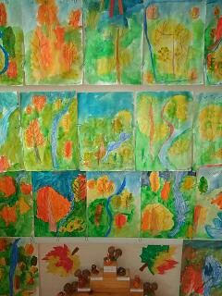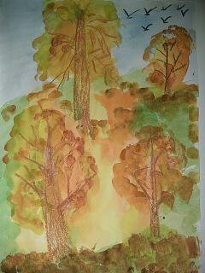
«Осеннее дерево».
Аппликация: «На лесной полянке выросли грибы» в технике: рваной и мятой бумаги , «Дары осени», «Что нам осень принесла» с использованием сухих листьев.

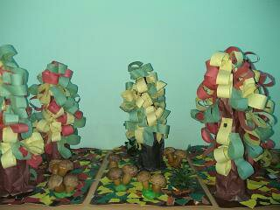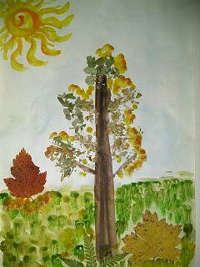
Лепка: «Лукошко с ягодами и грибами», «Грибы – боровик» из грецкого ореха, «Цветы» с использованием семя деревьев( клён, ясень)
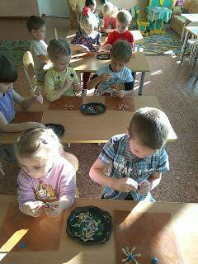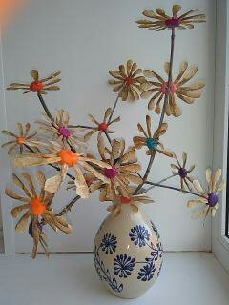
Ручной труд: «Волшебные превращения», изготовление гербария из осенних листьев, «Кормушка для птиц» (из коробочек из – под сока, молока).
Музыкальное творчество:
- слушание П. И. Чайковского «Времена года»;
- разучивание песен об осени;
- слушание аудиозаписей «Голоса природы», «Пение птиц», «Шум леса»;
- хоровод под музыку М. Сидоровой «Листопад»;
- песни: «Пожелтели листья вдруг… », «Дождик», «До свиданья, Осень».
Совместная деятельность детей и родителей:
- подбор художественной литературы, открыток на осеннюю тему;
- изготовление поделок из природного материала для конкурса «Чудеса осени»;
- оформление мини-проектов по осени, Изготовление кормушек для птиц.
3 этап – заключительный.
Подведение итогов:
Презентация
- Организация выставки детских рисунков и совместных работ взрослых и детей из природного материала «Чудеса осени ».
- Подготовка и проведение утренника «Прощание с Осенью».
- Выставка творческих работ.
- Итоговая образовательная деятельность по развитию речи на тему: «В гости к Осени».
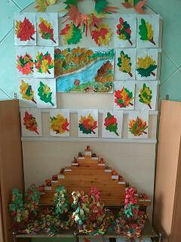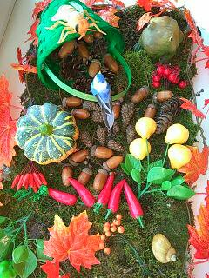
Итоговое мероприятие:
Осенний праздник «Прощание с осенью».
Результаты нашей работы.
- В результате познавательной деятельности, у детей появилось стремление расширить свой кругозор по данной теме.
- В процессе знакомства со сказками, рассказами, стихами, пословицами, загадками, у детей пополнился словарный запас, улучшилась разговорная речь, они стали более грамотно изъясняться, с большим удовольствием участвовать в коллективном разговоре, появилось желание самостоятельно заняться творчеством – сочинять свои загадки ,где выражали свои чувства, свое позитивное отношение к миру. Все это способствовало развитию эстетического сознания детей, формированию их мировоззрения.
- Одной из важных составляющих данного проекта является художественно-эстетическое воспитание: дети знакомились с художественными произведениями осенней тематики различных видов искусства – музыки, живописи, поэзии. Они научились получать эстетическое удовольствие от общения с прекрасным, стали более восприимчивы, чувствительны, эмоциональны.
- Родители стали активнее участвовать в мероприятиях проходимых в детском саду.
Перспективы работы:
- создание сплоченного детского коллектива с учетом индивидуальных особенностей каждого воспитанника;
- привлечение родителей для совместной работы;
- реализация творческого, интеллектуального и эмоционального потенциала;
- установление комфортных отношений с родителями;
- реализация интеллектуальных и физических способностей родителей и воспитанников;
- формирование новых умений, навыков у детей;
- усвоение, переработка и воплощение детьми новых знаний;
- формирование дружеских отношений в коллективе;
- положительные эмоции, переживаемые взрослыми и детьми.

